# CHAPITRE III : Les alcaloïdes

### Définition

Le terme «alcaloïde» a été introduit par W. Meisner au début du XIXème. La définition admise des alcaloïdes est celle donnée par Winterstein et Trier en 1910. Un alcaloïde est une substance organique azotée d’origine végétale a caractère alcalin et présentant une structure moléculaire hétérocyclique complexe (Badiaga; 2011).

Généralement, les alcaloïdes sont produits dans les tissus en croissance : jeunes feuilles, jeunes racines. Puis, ils gagnent ensuite des lieux différents et, lors de ces transferts, ils peuvent subir des modifications. Ainsi, la nicotine, produite dans les racines, migre vers les feuilles où elle est diméthylée. Chez de nombreuses plantes, les alcaloïdes se localisent dans les pièces florales, les fruits ou les graines, ces substances sont trouvées concentrées dans les vacuoles (Krief, 2003). Ce sont des composés relativement stables qui sont stockés dans les plantes en tant que produits de différentes voies biosynthétiques (Mauro, 2006).

Le plus souvent, la synthèse de ces alcaloïdes s’effectue au niveau de site précis (racine en croissance, cellules spécialisées de laticifères, chloroplastes) ; ils sont ensuite transportés dans leur site de stockage. (Rakotonanahary ; 2012).

### Propriétés des alcaloïdes

Les alcaloïdes sont caractérisés par une solubilité faible dans l’eau, facilement soluble dans l’alcool et peuvent donner des colorations spécifiques avec certains réactifs (réactifs de Mayer, de Dragendorf, deWasicky, de Bouchardat).ils exercent en générale de puissantes action pharmacologique.

Les alcaloïdes ayant des masses moléculaires très variables de 100 à 900 g/mol. La plupart des bases non oxygénées sont liquides à température ordinaire celles qui comportent dans leur formule de l’oxygène sont des solides cristallisables, rarement colorés. (Rakotonanahary ; 2012).

### Structure des alcaloïdes

La plupart des alcaloïdes sont dérivés d’acide aminés tels que le tryptophane, L’ornithine, la lysine, l’asparate, l’anthranilate, la phénylalanine et la tyrosine. Ces acides aminés sont décarboxylés en amines et couplées à d’autres squelettes carbonés (Cyril, 2001).

On divise les alcaloïdes en trois genres :

### Les alcaloïdes vrais

Les alcaloïdes vrais représentent le plus grand nombre d’alcaloïdes, sont toxiques et disposent d’un large spectre d’activités biologiques. Ils dérivent d’acides aminés et comportent un atome d’azote dans un système hétérocyclique. Ils sont présents dans les plantes, soit sous forme libre, soit sous forme de sel, soit comme N-Oxyde. (Badiaga ; 2011).

### Les pseudo-alcaloïdes

Les pseudo-alcaloïdes présentent le plus souvent toutes les caractéristiques des alcaloïdes vrais, mais ne sont pas des dérivés des acides aminés. (Badiaga ; 2011).

Dans la majorité des cas connus, ce sont des dérivés d’isoprénoïdes (alcaloïdes terpéniques) et

du métabolisme de l’acétate. (Rakotonanahary ; 2012).

### Les proto-alcaloïdes

Les proto-alcaloïdes sont des amines simples dont l’azote n’est pas inclus dans un hétérocycle, ils ont un caractère basique et sont élaborés in vivo à partir d’acide aminé. Ils sont souvent appelés « amines biologiques » et sont soluble dans l’eau. (Badiaga ; 2011).

En pratique, il est admis que ne sont pas des alcaloïdes : les amines simples, les bétalaïnes, les peptides, les acides aminés, les amino-sucres, les porphyrines, les alkylamines et les arylakylamines. (Rakotonanahary ; 2012).

### la biosynthèse des alcaloïdes

L’origine des alcaloïdes vrais remontent aux acides aminés entre autres :

**Tableau 4: les acides aminés précurseurs des alcaloïdes (Mauro ; 2006).**

|  |  |
| --- | --- |
| L’acide aminé | La structure |
| La lysine |  |
| La phénylalanine |  |

|  |  |
| --- | --- |
| La tyrosine |  |
| Acide anthranilique |  |
| Acide nicotinique |  |
| Histidine |  |
| Tryptophane |  |
| Ornithine |  |

### Le Rôle des alcaloïdes

* 1. **Effet pharmacologique**

les alcaloïdes sont utilisées dans plusieurs médicaments, ils affectent chez l’être humain le système nerveux particulièrement les transmetteurs chimiques tels l’acétyl choline, norepinephrine , acide  aminobutyrique (GABA), dopamine et la serotonine.

D’autres effets pharmacologiques sont attribués également aux alcaloïdes telles que l’effet analgésique (cocaïne), anti-cholinergique (atropine), anti-malaria (quinine), anti- hypertensive (réserpine), antitussive (codéine), stimulant centrale (caféine), dépressant cardiaque et diurétique narcotique (morphine), anti-tumeur et sympathomimétique (éphédrine) (Badiaga, 2011).

**Cocaïne**

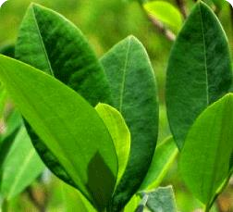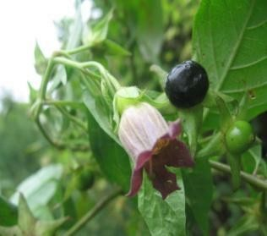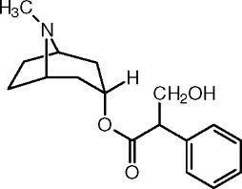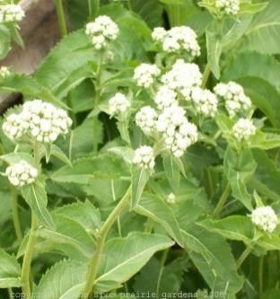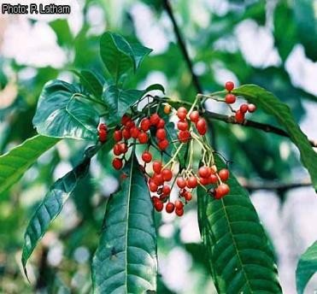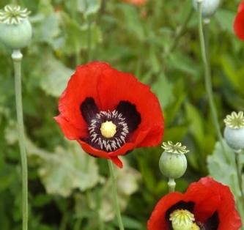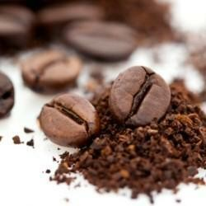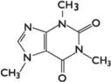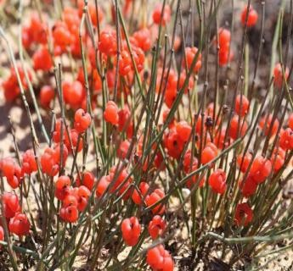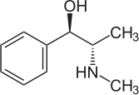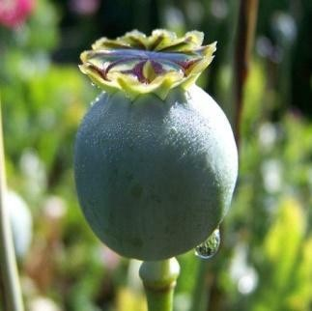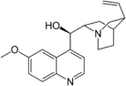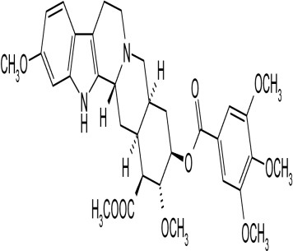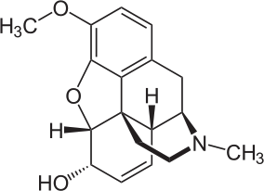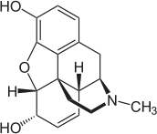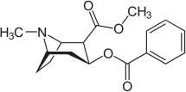

**Atropine**

**Quinine Réserpine**

**Codéine Caféine**

**Ephédrine Morphine**

**Figure 25: quelques exemples des alcaloïdes (Badiaga,2011).**

### Effet sur la plante

Les alcaloïdes tout d’abord, ont des effets bénéfiques sur la plante synthétisante, parmi ces effet, selon DA CONCEICAO en (2010) : lls Régulent la croissance et le métabolisme

interne végétaux, ils désintoxiquent et transforment les substances nocives au végétal, ils Protègent la plante contre les rayons ultraviolets comme ils ont des effets contre les herbivores. (Mauro, 2006).

### Classification des alcaloïdes

**Tableau 5 : Classification des alcaloïdes (Mauro, 2006 ; Wilhelm, 1998).**

|  |  |  |
| --- | --- | --- |
| **Les dérivés des alcaloïdes** | **Exemple** | **Les propriétés** |
| **Alcaloïdes dérivés de la lysine** | Composés piperidinique ex :  la lobéline    Composés quinolizidines ex : la spartéine    Composés indolizidinique ex : la castanospermine | -Utilisée dans les préparations  pour lutter contre les tabagismes l’extrait brut de la plante est largement employé dans le traitement de l’asthme et de la bronchite.  -Très toxique mais le sel de sulfate correspondant est utilisé en médecine comme agent stimulant de rythme cardiaque.  - utilisée pour provoquer la contraction de l’utérus au cours de l’accouchement.  -Leur action contre le virus du SIDA(HIV). |
|  | Composés monocyclique ex :  l’éphédrine | -Utilisée dans le traitement de l’asthme bronchique Médicament analgésique et anti-allergique.  -Une activité vasodilatatrice Propriétés hypnotiques et analgésique.  -A un effet calmant sur des zones du système nerveux central.  -Inhibe la sensation de douleur.  -Effet analgésique associé a  un effet euphorisant. |
| **Alcaloïdes dérivés de la tyrosine et de la phénylalanine** | Les isoquinoléines ex : la papavérine |
|  |  |
|  | Les benzyltétrahydroisoquino-  léines ex : la morphine |
|  |  |

|  |  |  |
| --- | --- | --- |
| **Alcaloïdes dérivés de l’acide anthranilique** | La fébrifugine | -Propriétés antipyrétiques et antiparasitaires.  -Une activité antitumorale sur différents modèles de tumeurs humaines du poumon du colon  et des ovaires. |
| **Alcaloïdes dérivés de l’acide nicotinique** | La nicotine | -Effet contre les attaques des herbivores et des insectes Stimulant respiratoire.  -Agent aidant le processus de  sevrage tabagique. |
| **Alcaloïdes dérivés de l’histidine** | La pilocarpine | -Utilisée en ophtalmologie dans le traitement du glaucome. |
| **Alcaloïdes dérivés du tryptophane** | La quinine | -Utilisée dans les traitements de la crampe nocturne de la jambe.  -Tue les mérozoites de  l’agent vecteur de la malaria, et empêche les accès de fièvre. |
| **Alcaloïdes dérivés de l’ornithine** | La cocaïne | -Utilisée dans le domaine de l’odontologie.  - Elle étouffe les symptômes de fatigue et d’épuisement et permet alors des grandes  performances physiques. |

# CHAPITRE VI : Les terpenoïdes

### Définition

Le terme terpène inventé par **Kekulé**, vient de leur origine historique de l’arbre de

5 X

terebinth : « Pistacia Terebinthus » (Ayad, 2008).

Le terme de terpénoïde est attribué à tous les composés possédant une structure moléculaire construite d’un monomère à 5 carbones appelé isoprène, ces composés sont

5 8

majoritairement d’origine végétale (Malecky, 2005). Synthétisés par les plantes, organismes marins, les champignons et même les animaux (Benaissa, 2011).

L’exploitation de ces composés s’effectuait sous forme d’huiles extraites de plantes (huiles essentielles) par le moyen de la distillation (Malecky, 2005).

### Structure des terpenoïdes

Les terpènes sont des hydrocarbones naturels, de structure soit cyclique soit à chaîne ouverte : leur formule brute est (C H ) n dont le x est variable en fonction du degré d’instauration de la molécule et n peut prendre des valeurs (1-8) sauf dans les polyterpènes qui peut atteindre plus de 100 (le caoutchouc). La molécule de base est l’isoprène de formule C H

.

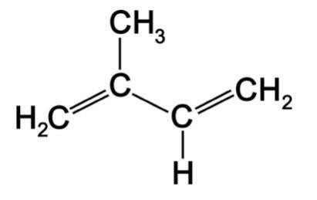Le terme terpénoide désigne un ensemble de substances présentant le squelette des terpènes avec une ou plusieurs fonctions chimiques (alcool, aldéhyde, cétone, acide, lactone, etc.) (Malecky, 2005.Benaissa, 2011).

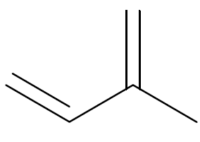

**Figure 26: structure de base de l’isoprène (Khenaka, 2011).**

### Répartition des terpènes dans le monde vivant

Les terpènes ont été isolés chez les champignons, des algues marines, des insectes et des éponges, mais la plus grande partie des ces substances est retrouvée dans les plantes (Malecky, 2005).

### La Biosynthèse des terpènes

La biosynthèse des terpènes se déclenche par activation par l’hydrolyse de l’ATP de l’isoprène. L’acide mévalonique (MVA) est la clé de la biosynthèse des terpenoïdes. La condensation de 3 molécules d’acétyl-CoA forme le β-hydroxy β-méthylglutaryl-CoA, ensuite la réduction de ce dernier donne MVA qui est par la suite activé par un enzyme spécifique. Le MVA est converti en isopentenyl pyrophosphate (IPP) ou isoprène actif. C’est le IPP qui constitue l’unité isoprènique d’enchaînement, et il s’isomérise en diméthylallyl pyrophosphate (DMAPP).

La condensation d’une molécule (DMPP) avec une molécule (IPP), conduit au (GPP) précurseur des monoterpènes en C-10. Le couplage de ce dernier avec une nouvelle molécule (IPP), conduit au (FPP) précurseur des sesquiterpènes en C-15 qui peut agir avec une autre molécule de (IPP) pour former le (GGP) précurseur des diterpenes en C-20. D’autre part, le couplage réductif de deux unités (FPP) donne le squalène en C30, précurseur des triterpènes cycliques et stéroïdes (Ayad, 2008).

Page 34

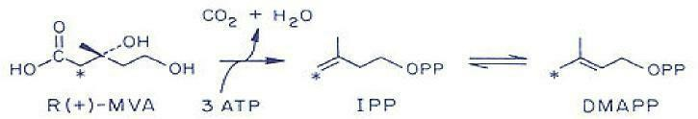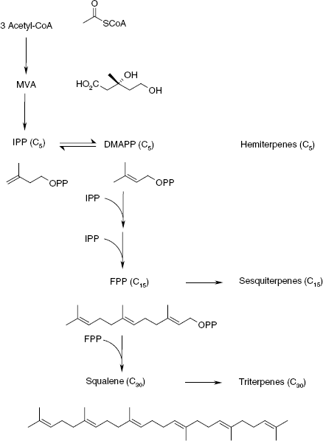

**Figure 27: Biosynthèse des terpènes (Ayad, 2008).**

### Classification des terpenoïdes

La classification des terpenoïdes est basée sur le nombre de répétitions de l’unité de base isoprène en donnant des hémiterpènes (C5), monoterpènes (C10), sesquiterpènes (C15), diterpènes (C20), sesterpènes (C25), triterpènes (C30), tetraterpènes (C40) et polyterpènes (Mebarki, 2010).

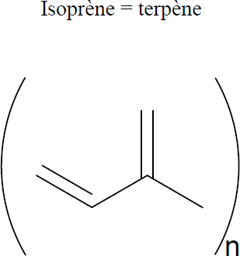

**Figure 28 : structure de l’isoprène (Belbache, 2003).**